41ème session de l’Examen Périodique Universel
Recommandations aux Pays-Bas
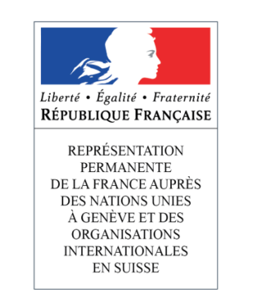
Intervention de la France
15 novembre 2022

Merci, Monsieur le Président.
Je voudrais tout d’abord remercier la délégation des Pays-Bas pour la présentation de son rapport. La France salue les efforts des autorités néerlandaises en faveur de la promotion et de la protection des droits de l’Homme, dont la mise en œuvre du deuxième plan national d’action pour les droits de l’Homme et l’accent mis sur la lutte contre les discriminations. La France encourage les autorités néerlandaises à mettre en œuvre les recommandations suivantes :
1. Ratifier le protocole facultatif au Pacte international relatif aux droits économiques, sociaux et culturels ;
2. Ratifier le Troisième protocole facultatif à la Convention relative aux droits de l’enfant, établissant une procédure de communication ;
3. Ratifier le Protocole facultatif à la Convention relative aux droits des personnes en situation de handicap.
Je vous remercie./.

